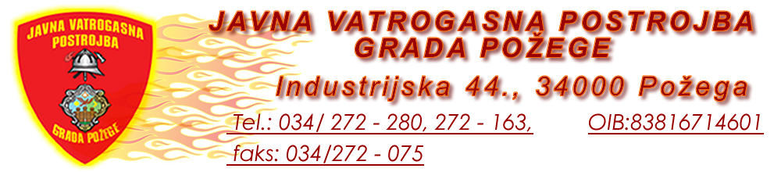
URBROJ: 594-10-22
Požega, 12. listopada 2022.

Na temelju članka 18. Statuta Javne vatrogasne postrojbe Grada Požege, Broj: 466-08-21-1., od 18. kolovoza 2021. godine, predsjednik Vatrogasnog vijeća Javne vatrogasne postrojbe Grada Požege dana 12. listopada 2022. godine, donosi

ODLUKU
o davanju suglasnosti na Odluku o odabiru kandidata za radno mjesto vatrogasac

I.

Daje se suglasnost na Odluku o odabiru kandidata URBROJ: 582-10-22 od 06. listopada 2022. godine, kojom se utvrđuju da odabrani kandidat je ispunio formalne uvjete natječaja, podnio potpunu i pravodobnu prijavu te ostvario najbolji ukupni rezultat testiranja za radno mjesto vatrogasac.

II.

Odluku zapovjednika Javne vatrogasne postrojbe Grada Požege i Zapisnik stručnog povjerenstva za provedbu natječaja čine sastavni dio ove Odluke.

III.

Ova Odluka stupa na snagu danom donošenja, a objavljuje se na oglasnoj ploči i web stranicama Javne vatrogasne postrojbe Grada Požege.

PREDSJEDNIK VATROGASNOG
VIJEĆA
Mile Raič, struč.spec.ing.admin.chris

